

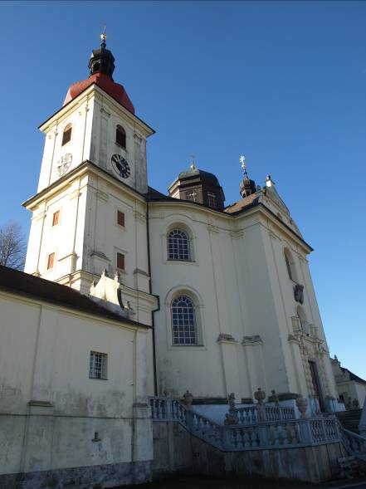
V úterý v deset jsme se tedy vypravili za poslední letošní keší – vlastně za třemi. Dojeli jsme do Dobré Vody a po chvilce Kájova zmatkování s parkováním vyrazili za kostelem rovnou do kopce.

DOBRÁ VODA u Nových Hradů
Letovisko a poutní místo Dobrá Voda leží na severním úbočí Novohradských hor v nadmořské výšce 695 m.
Dominantou vsi je poutní kostel Nanebevzetí Panny Marie, hodnotná vrcholně barokní stavba vystavěná na terásce nad mírně radioaktivním pramenem. Kostel, harmonicky začleněný do okolní krajiny, byl postaven v letech 1708 - 1715 podle plánů neznámého autora (autorství bývá nejčastěji připisováno K. I. Dienzenhoferovi).
Stavba byla založena na půdorysu okoseného obdélníka, který byl na delších stranách rozšířen apsidami a k němuž byly přistavěny tři hranolové věže s cibulovými báněmi. Ke kostelu přiléhá trojkřídlý ambit.
V kostele jsou vzácné nástropní malby pocházející z roku 1729, částečně přemalované při opravě v roce 1888. Vybavení je původní z 18. století.
Léčivé účinky vody z radioaktivního pramene byly objeveny již v 16. století a ves byla vyhledávána jako lázeňské místo.
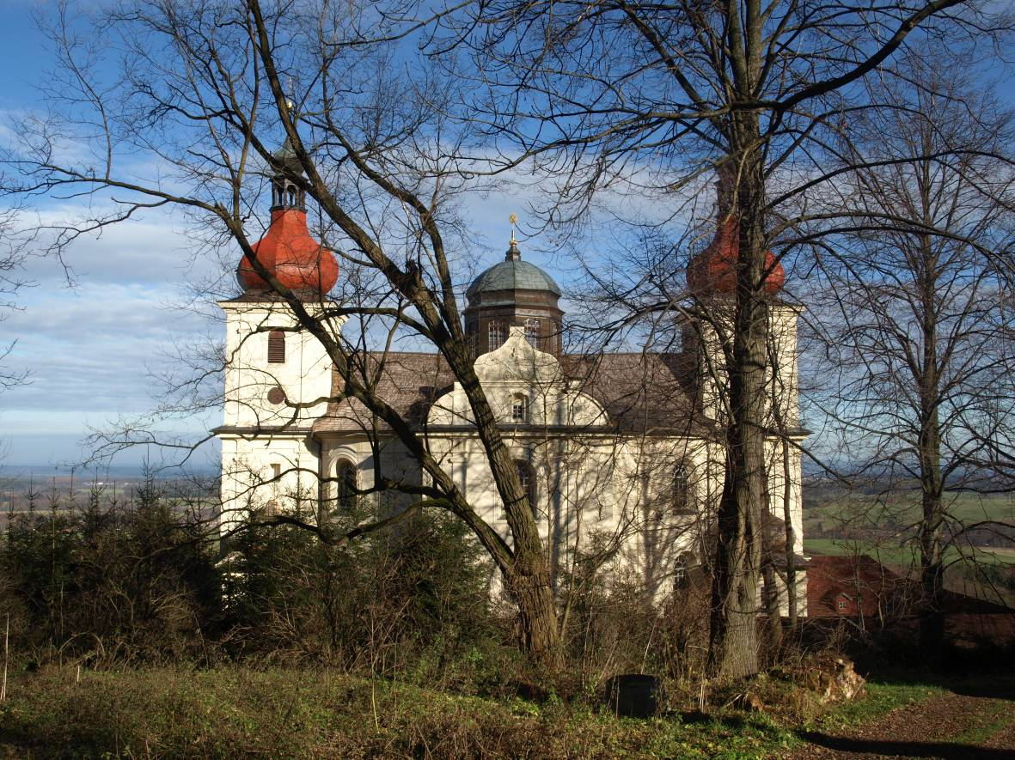

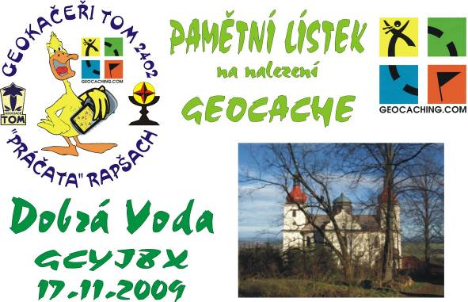
První kešku jsme našli bez problémů, byl od ní hezký výhled až skoro k Rapšachu. Kešku našel Ondra.

Od kešky jsme se drali stále nahoru na Kraví horu. Bylo krásně slunečno, docela horko, a alespoň já funěl jak blázen.

Kraví hora
Zdaleka viditelný vrch klenbovitého tvaru - Kraví hora (původně Kamenná hora) - patří k nezaměnitelným dominantám Novohradských hor. Na jejím 953 metrů vysokém vrcholu nalezneme skalní hradby, množství izolovaných skal a známý bizarní granodioritový útvar "Napoleonovu hlavu", 10 m vysokou. Dříve dobytkem vypásané (odtud změna názvu na "Kraví horu", německy "Kühberg") kamenné moře dnes náletem zarůstá.
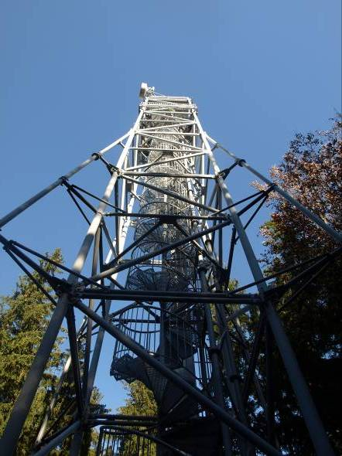
Železná vojenská hláska z roku 1989 (pravděpodobně poslední minulého režimu) těsně pod vrcholem, byla v roce 2001 přestavěna na telekomunikační věž a současně rozhlednu, přidáním podpěr a točitého schodiště. Po zdolání 129+1 schodu můžeme z plošiny ve výšce 24 metrů spatřit nejen okolní vrcholy (Vysoká, Kuní hora, rakouský Mandelstein, Tischberg a Aichelberg), nebo jihočeskou pánev na severní straně, ale za dobrého počasí i šumavské vrcholy Smrčina, Plechý či Knížecí stolec nebo dokonce Alpy na jihu. To se ale poštěstí jen několik málo dní v roce. Celková výška hlásky je 37 metrů.

Tady jsme hledali kešku skoro hodinu, ale po dlouhé době jsme nakonec odtáhli s nepořízenou. Tak snad příště!

Z Kraví hory jsme pokračovali na Kuní horu k další kešce.

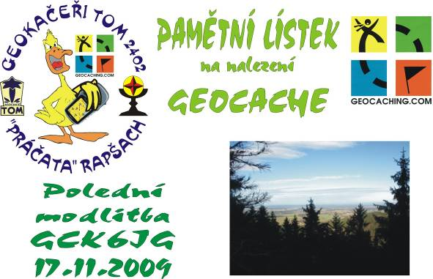
Kuní hora
Zalesněný vrchol v Novohradských horách se skalními útvary a balvanovými moři, 953 metry nad mořem.
Kešku našel Pepča.

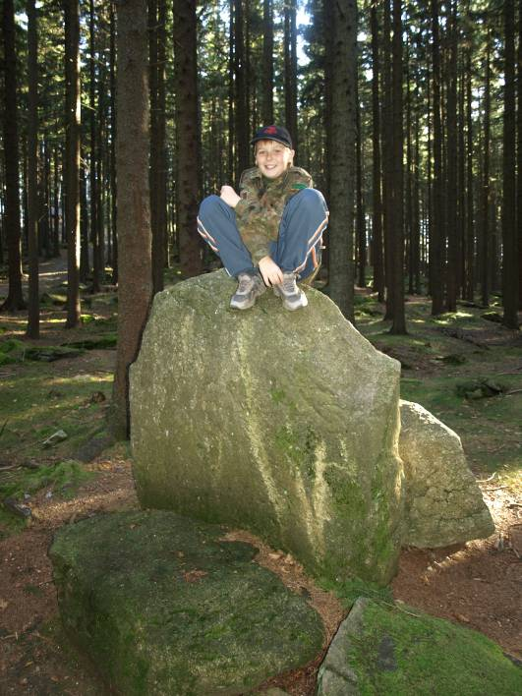 |  | 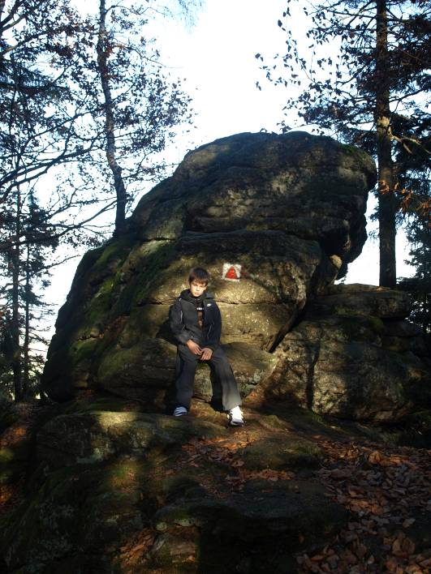

No a pak jsme sešli do Hojné Vody, a odtud lesem k parkovišti na Dobrou Vodu. Při zpáteční cestě jsme se ještě zastavili v restauraci v Horní Stropnici.

Dík všem za krásnou výpravu!
Kája

Kdo všechno byl?

- Anička Círalová
- Fanda Círal
- Radka Círalová
- Honza Kříž
- Ondra Kříž
- Evička Mikudimová
- Pepča Mikudim
- Eva Mikudimová
- Pepa Mikudim
- Ráďa Polák
- Zuzka Šebestová
- Ráďa Šebesta
- Petra Šebestová
- Míra Šebesta
- Majka Snětinová
- Kája Snětina
- a pes Aida

